**MySQL資料庫**

1. 建立資料庫
   1. 使用phpMyAdmin管理介面建立資料庫Vehicle，編碼與排序設定為 utf8_unicode_ci

建立資料表 CarModel，欄位資料如下

|  |  |  |  |  |  |
| --- | --- | --- | --- | --- | --- |
| 名稱 | 欄位名稱 | 資料型態 | 屬性 | NULL | 其他 |
| 編號 | cID | TINYINT(2) | USIGNED ZEROFILL | 否 | 主鍵，auto_increment |
| 車型 | cCarType | VARCHAR(20) |  | 否 |  |
| 車體規格 | cSpec | VARCHAR(20) |  | 否 |  |
| 排氣量 | cEngine | VARCHAR(20) |  | 否 |  |
| 生產日期 | cDate | DATE |  | 否 |  |
| 顏色 | cColor | ENUM(‘紅’,’白’,’黑’,’銀’,’藍’) |  | 否 | 預設為白 |

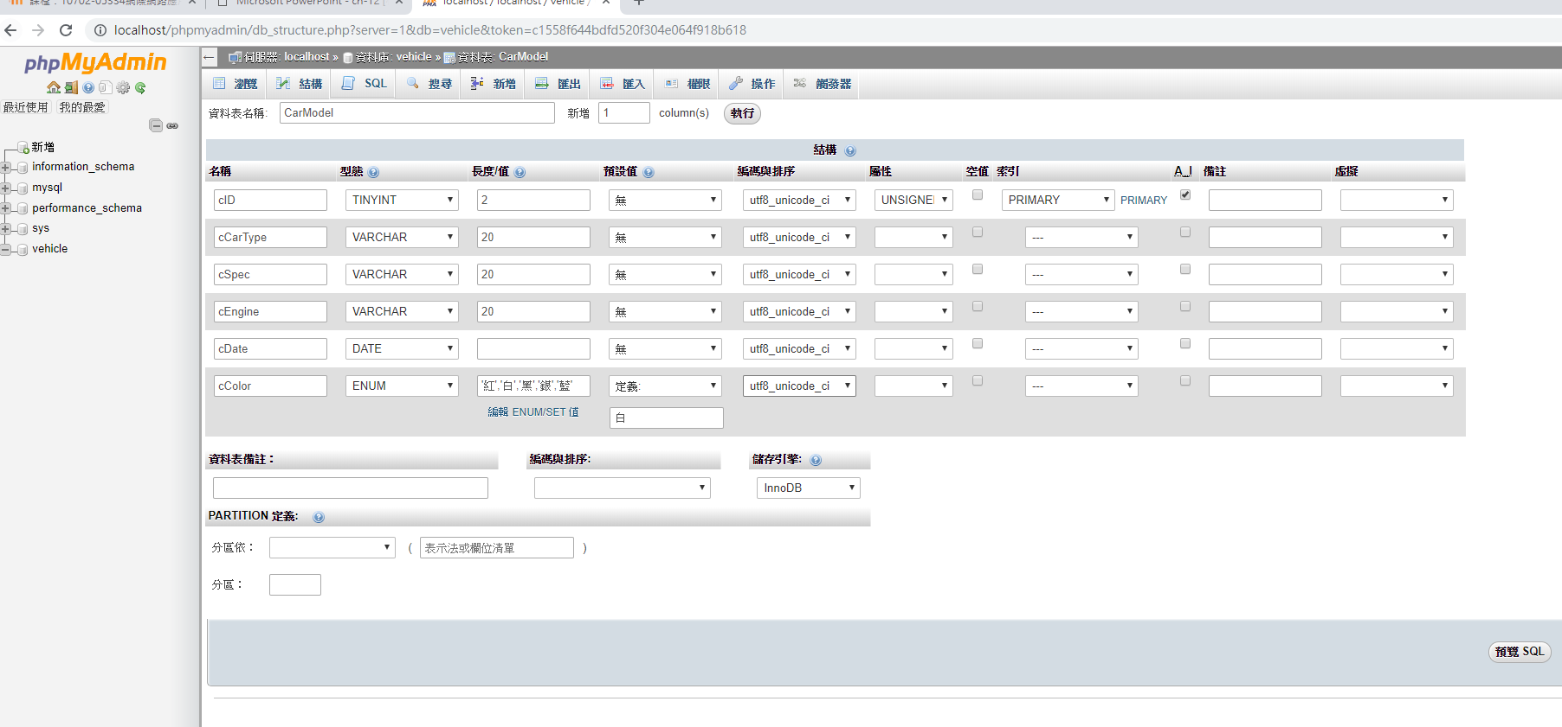

* 1. 在資料表 CarModel中新增 **5** 筆資料，例如

編號: 01 (自動編號,不用鍵入), 車型: Honda CRV,

車體規格: 長4,570 X 寬1,855 X 高 1,680 mm , 排氣量: 1,498 c.c , 生產日期: 2019 ,

顏色: 白

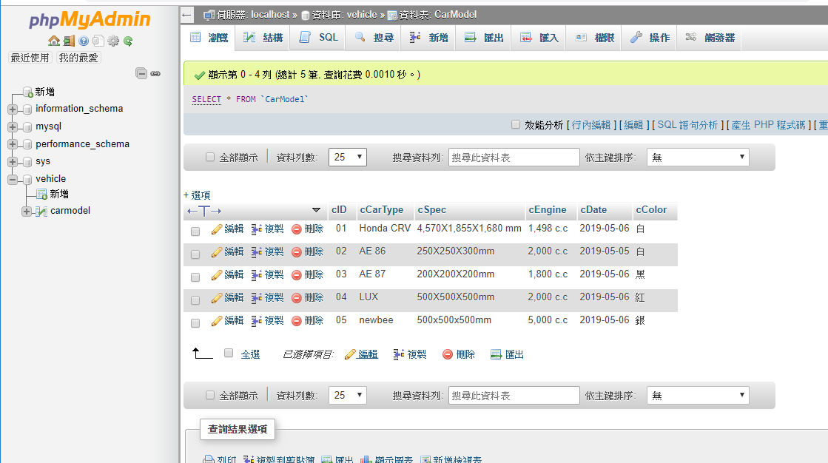

* 1. 將資料表 CarModel 備份至 CarModel_Backup.sql 中

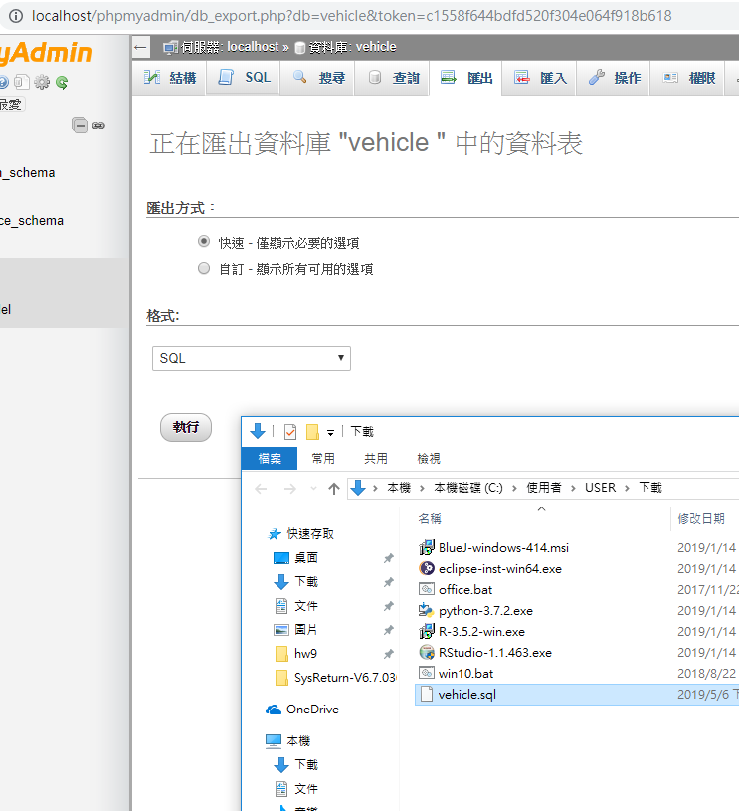

* 1. 編輯CarModel_Backup.sql , 新增第6筆資料 , 接著將資料表還原至資料庫中 , 可在資料庫中看到新增的第6筆資料

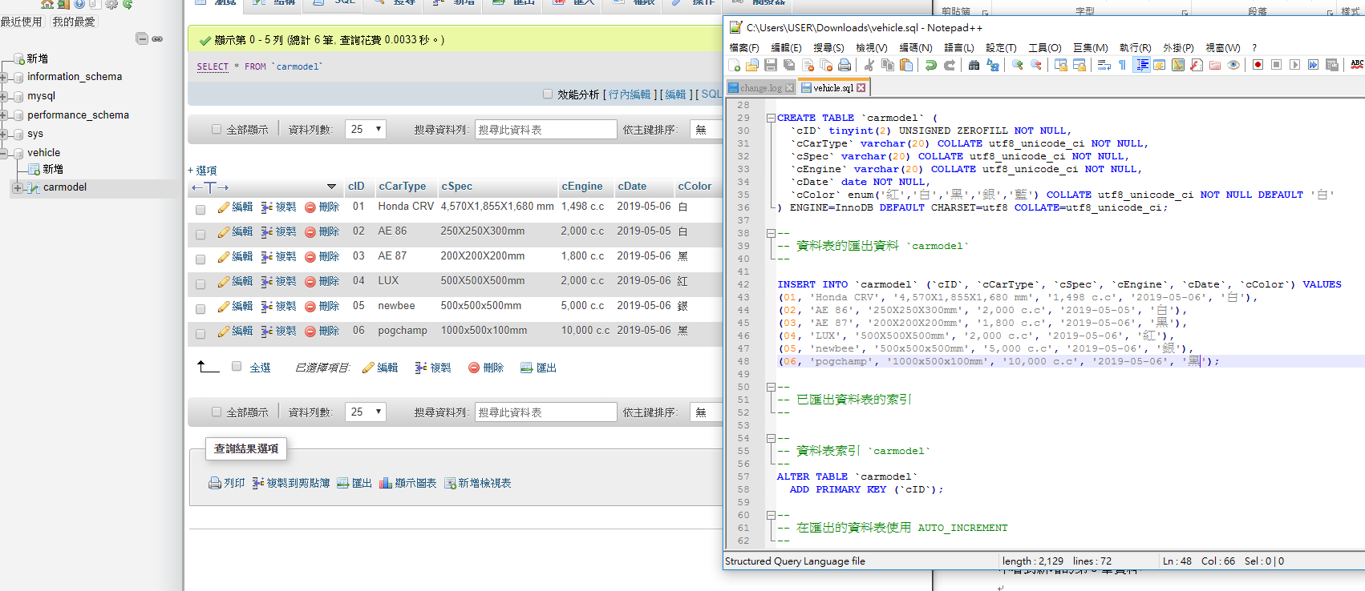

1. 改變phpMyAdmin的登入方式
   1. 請至設定檔將登入方式改成http登入模式

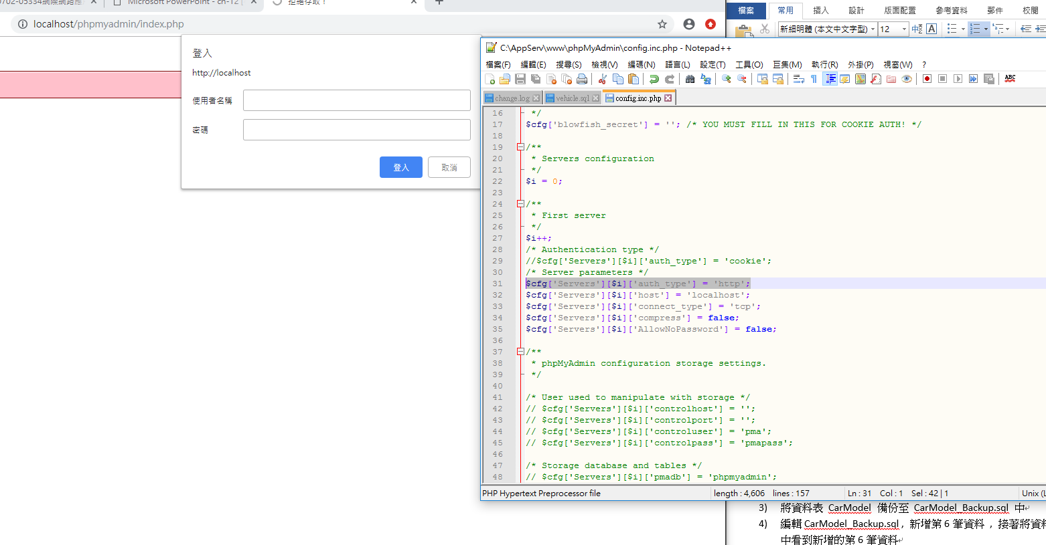

* 1. 請至設定檔將登入方式改成config登入模式

